Мини азбука «Сундучок идей»
Творческое начало рождает в ребенке живую фантазию, живое воображение, подталкивает желания сделать что-то, что до тебя еще никем не было сделано, или хотя то, что до тебя существовало, сделать по-новому, по-своему, лучше. В рамках реализации проекта «Сопровождение многодетных семей, попавших в трудную жизненную ситуацию, проживающих на территории Красненского района «Путь к себе» социальным педагогом Силич Л.В. прошла мини азбука «Сундучок идей», где дети показывали свое умение сопоставлять и анализировать, комбинировать и моделировать, находить связи и закономерности, принимать свои решения, свой взгляд на красоту, все то, что в совокупности и составляет творческие способности и эстетические вкусы.
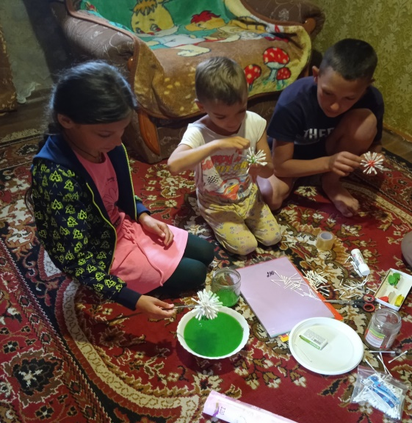 | 